PORTUGAL ESENCIAL
8 DÍAS DE VIAJE

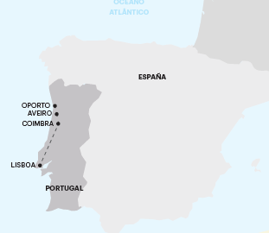
SALIDAS
Oporto – LISBOA* sentido normal
2022:
Julio 5, 9, 12, 19, 23, 26;
Agosto 2, 6, 9, 16, 20, 23, 30;
Septiembre 3, 6, 13, 17, 20, 27;
Octubre 1, 4, 11, 15, 18, 25, 29;
Noviembre 12, 26;
Diciembre 24

2023:
Enero 21;
Febrero 25;
Marzo 25;
Abril 22

LISBOA-Oporto* sentido inverso
2022:
Julio 1, 8, 15, 22,29;
Agosto 5, 12, 19, 26;
Septiembre 2, 9, 16, 23, 30;
Octubre 7, 14, 21, 28;
Noviembre 8;
Diciembre 2, 16, 30

2023:
Enero 13, 27;
Febrero 10, 24;
Marzo 10, 24

**Importante: Fechas, itinerarios, hoteles y precios pueden cambiar sin aviso previo. Para información actualizada, por favor consultar a www.americas-abreu.com

ITINERARIO

Día 1 Llegada a Oporto
Llegada al aeropuerto de Oporto y traslado al hotel (la mayoría de los hoteles en Europa solo aceptan la entrada después de las 2 pm). Tiempo libre. A las 7 pm, encuentro de bienvenida en el hotel con su guía Abreu. Alojamiento.
Día 2 Oporto
Después del desayuno, visita guiada de Oporto descubriendo la Avenida da Boavista, Bairro da Foz, Torre dos Clérigos, Avenida dos Aliados e Iglesia da Lapa. Visitaremos el interior de la estación de San Bento, decorada con sus famosos paneles de azulejos. Tarde y noche libres. Hospedaje.
Día 3 Oporto
Día libre a disposición. Consulte los paseos opcionales del día.

Día 4 Oporto > Aveiro > Costa Nova > Mealhada > Coimbra > Óbidos > Lisboa
Salida hacia Aveiro, la “Venecia de Portugal”. Breve parada. Continuación hacia Costa Nova y parada fotográfica. Continuación hacia Bairrada, una región famosa por su gastronomía. Tiempo libre para almorzar (no incluido). Continuación hacia Coimbra, antigua capital de Portugal y sede de la Universidad más antigua del país. Breve visita panorámica. Llegada a Óbidos y visita a pie por las estrechas calles de este pueblo medieval. Llegada a Lisboa.
Día 5 Lisboa
Desayuno en el hotel. Por la mañana visita de la ciudad, incluyendo el barrio histórico de Belém, donde se encuentran la Torre de Belém, el Monumento a los Descubrimientos, el Monasterio de los Jerónimos y la famosa Fábrica de los Pasteles de Belém. Tarde y noche libres para actividades personales, o para participar en nuestros tours opcionales. Hospedaje.
Día 6 Lisboa
Día completamente libre a disposición. Consulte los tours opcionales del día.
Día 7 Lisboa
Día completamente libre a disposición. Consulte los tours opcionales del día.

Día 8 Salida desde Lisboa
Nuestros servicios terminan con el desayuno en el hotel (la habitación puede permanecer ocupada hasta las 10 o las 12 de la mañana, según las reglas de cada hotel).

SERVICIOS INCLUIDOS:
- 7 desayunos;
- Circuito en autobús de turismo;
- Traslado de llegada (el traslado solo se incluye si recibimos la información de vuelo con más de 15 días de anticipación);
- Estancia en habitaciones dobles en los hoteles mencionados;
- Acompañamiento en todo el circuito por un guía bilingüe Abreu (español y portugués);
- Visitas de ciudad (incluidas) con guía local: Oporto y Lisboa;
- Otras ciudades y lugares comentados por nuestro guía: Costa Nova, Aveiro, Coimbra y Óbidos;
- Entradas a museos y monumentos según el itinerario: Estación de San Bento;
- Auriculares para mayor comodidad durante las visitas.

SERVICIOS EXCLUIDOS
- Tasas hoteleras y de servicios;
- Cualquier cosa que no esté especificada correctamente en los “Servicios incluidos”;

NOTA: En salidas que coincidan con ferias u otros eventos especiales, la estadía podrá ser en otros hoteles y/o ciudades distintas de las indicadas en el itinerario.

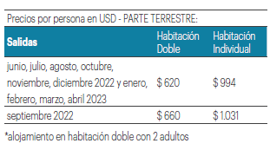

NUESTROS HOTELES:

OPORTO
Star Inn Oporto ★★★
LISBOA
Vip Executive Santa Iria ★★★★

